Årsprogram 2016.

Dueklubben! Forårs medlemsaften tirsdag d. 15/3 Søren Pedersen
Søndag d. 27. marts
Vi har en PR-stand ved ”Forårsgalla” hos Plantorama!
Kontaktpersoner: Gunnar og Martin.

Mandag d. 28. marts
Vi har en PR-stand ved Viborg ”Byhave” Fødselsdagsarrangement. Haven ligger bag Biblioteket på Vesterbrogade i Viborg.
Kontaktpersoner: Lars og Magnus

Fredag d. 8. april
Vi har en PR-stand ved Miljøfoders ”Forårsmesse”. 13.00 – 18.00
Kontaktpersoner: Arne og Peter

Tirsdag d. 19. april
Fælles klubaften (Duer og høns) kl. 19.00 i Vestermarkens Forsamlingshus. Foredrag m. Frank og Michael Kristensen, Lerbjerg fortæller om høns og duer.
Alle er velkomne!

Lørdag d. 30, april
Viborg Heste & Krammarked Viborg Fjerkræklub vil være til stede med en PR-stand.
Har du lyst til at hjælpe til med at bemande standen bedes du kontakte bestyrelsen!

Torsdag d. 18. maj. 18.30
Vi skal sammen på medlemsbesøg hos Andreas Mæng i Kolonien på Katmosevej i Viborg, Når vi har set os om i kolonien kører vi til Ravnstrup, hvor vi besøger Magnus Ladefoged på Holstebrovej 157.

Dueklubben! Aftenslagvandring tirdagt d.. 24/5 kl.19 i Randers
Lørdag d. 11. juni
Grillaften! Det er i år Viborg Fjerkræklub der står for arrangementet, som afholdes hos Jens Martin Pedersen i Fiskbæk. Vi møde kl 15.00. til Medbragt Kaffe! Kl. ca. 18.00 vil Grillen være klar så den medbragte mad kan tilberedes. Vi har i år valgt, at deltagerne selv medbringer alt! Så får alle det, de bedst kan lide og arrangementet er overkommeligt for dem, der skal lægge hus og have til! Der opkræves 25 kr. pr. person til fællesudgifter.
Dueklubben! Aftenslagvandring torsdag d. 9/6 Start kl. 19:00 i Kolonien
Dueklubben! Heldagstur til Aalborg søndag d. 14/8 i Ålborg (Vi mødes kl. 8:30 ved kraft-varmeværket.)
Søndag d. 28. august
Udflugt! - Til Holstebro Fjerkræklub!
Henrik Sandholm har lovet at tilrettelægge en tur for os med besøg hos nogle af klubbens medlemmer. Vi regner med at køre sammen med afgang fra Shell tanken i Ravnstrup kl. 09.00 Medbring kaffekurv til formiddagskaffe samt madkurv til frokost.
Se evt. www.viborgfjerkræklub.dk

Mandag d. 5. september
Vaccination hos Magnus Ladefoged, Holstebrovej 157, Ravnstrup 8800 Viborg. Kl. 18.00

Onsdag d. 14. september
Klubaften med fokus på klargøring af høns til udstilling!
Vi mødes hos Lissie og Peter Woller. Kl. 18.30
Medbring gerne et eller flere af dine dyr som vi kan se på i forhold til deltagelse på udstilling.

Tirsdag d. 20. september
Vaccination, i ”Friheden” Katmosevej i Viborg kl. 18.30

Dueklubben! Efterårs medlemsaften torsdag d.. 13/10 kl. 19:00 i Kolonien.

29. – 30. oktober Klubudstilling i Grauballe.

5. – 6. november Klubudstilling i Viborg.

12. – 13. november Klubudstilling i Bjerringbro.

19. – 20. november Klubudstilling i Skive.

Onsdag d. 16. november Juleafslutning sammen med Viborg Racedueklub på Løvelbro BISTRO Aalborgvej 175, 8830 Tjele
Vi mødes kl.18.00 medbringende en pakke til ca. 20. kr. til pakkespil.

8. – 11. dec. Landsudstilling i Herning

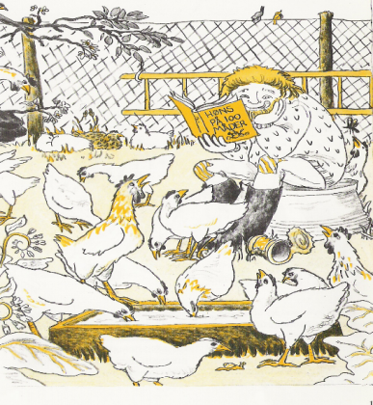
Onsdag d. 1. februar 2017.

Generalforsamling i Vestermarkens
Forsamlingshus kl.19.30

